Муниципальное бюджетное общеобразовательное учреждение
«Сергачская средняя общеобразовательная школа № 6»

Проект
«Кукла - оберег»

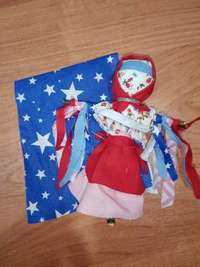

Выполнила:
обучающаяся 4«Б» класса
Якушева Валентина(11 лет),
Руководитель:
Калинина Наталья Валерьевна,
учитель начальных классов.

г.Сергач
2021г.

Содержание

- Определение потребности …………………………………………………..3
- Краткая формулировка задачи………………………………………………3
3. Исследование ………………………………………………………………...3
3.1 Выработка идей …………………………………………………………….4
3.2 Дизайн-спецификация ……………………………………………………..5
4. Технология изготовления ……………………………………………………6
4.1 Используемые материалы и инструменты………………………………..6
4.2 Правила техники безопасности……………………………………………6
4.3 Последовательность изготовления ……………………………………….7
5. Оценка………………………………………………………………………..10

Определение потребности

Мне стало очень интересно сделать куклу - крестовец. У неё очень необычное происхождение. С её помощью можно обезопасить себя от болезней, ненависти, порчи. Поэтому я решила изготовить эту куклу.

Краткая формулировка задачи

Спроектировать и изготовить куклу-крестовец.

Исследование

Раньше на Руси кукол изготавливали не только девушки, но и парни. Крестовец символизирует мужской образ. Куколку делали в конце декабря, во время Святок. На Крещение, во время купания в ледяной воде Крестец (ещё одно название куклы) ставили в сугробы возле проруби. А для того, чтобы привлечь внимание злых духов на неё привязывали яркие ленточки и тряпочки, которые красиво развевались на ветру и притягивали всю негативную энергию. Выбраться обратно не получится, ведь под тканью был крест-основа куклы.

Выработка идей

Мне понравились многие модели кукол-оберегов. Вот некоторые из них.
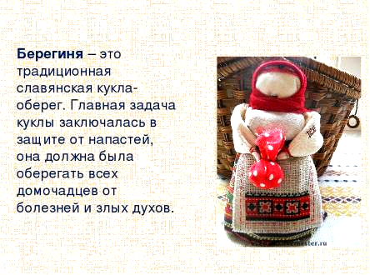

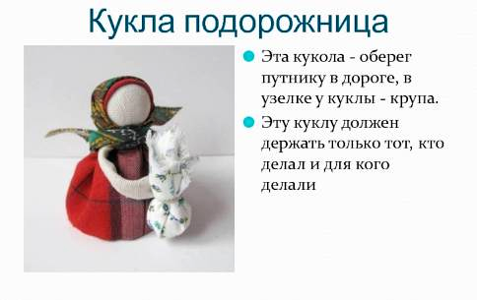

Я выбрала для своего проекта куклу Крестец или Крестовец.

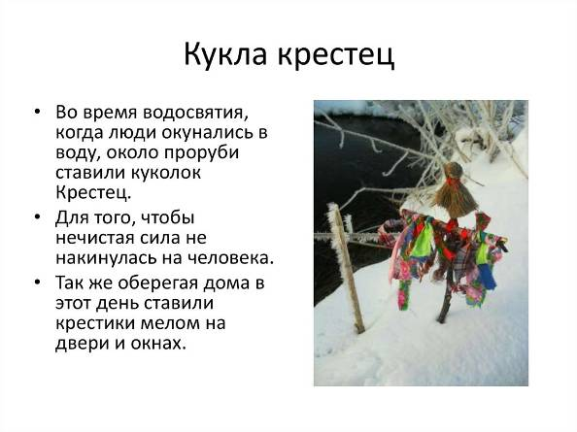

Дизайн-спецификация (требования к изделию)

Моя кукла должна быть:
- красиво и качественно изготовлена
- размер произвольный
- цвет ткани желательно ярких оттенков
- способ производства куклы - ручной с использованием инструментов
- удовольствие от процесса работы и от результата

Технология изготовления

Используемые материалы и инструменты
Для изготовления куклы понадобится:
-две деревянные палочки
-нитки (плотные)
-ножницы
-синтепон(наполнитель)
-хлопковая ткань разных цветов
-атласные ленты или ленты из ткани
-украшения (различные)

Правила техники безопасности работы с ножницами
Использовать инструмент строго по назначению.
При работе внимательно следить за резанием.
Удерживать материал левой рукой так, чтобы пальцы были в стороне от лезвия.
Не держать ножницы лезвием вверх.
Не резать на ходу.
Не играть с ножницами и не подносить к лицу.
После окончания работы убрать в специальный чехол.

Последовательность изготовления

1-Палочки складываем крестом и перевязываем нитками
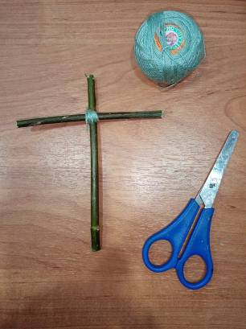

2-Делаем голову из ткани ,наполняем синтепоном и привязываем к основе
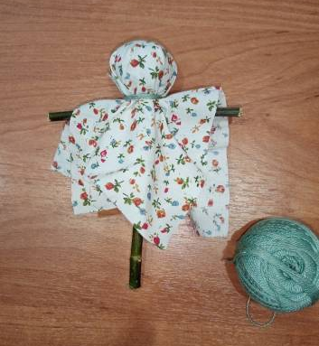

3-Из другой ткани делаем юбку. Оборачиваем ткань вокруг талии куклы, присбариваем, подвязываем нитками.
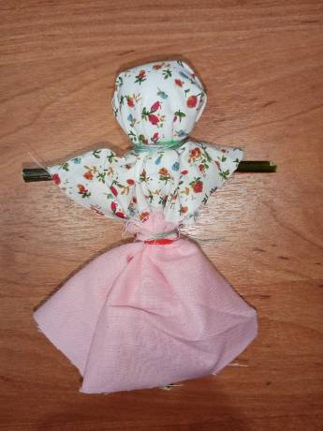

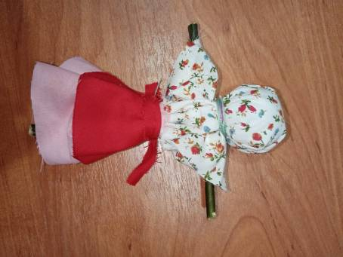
4-Дополним юбку фартуком

5-Украшаем лоб куклы лентой. Повяжем кукле платок из лоскута яркой ткани.
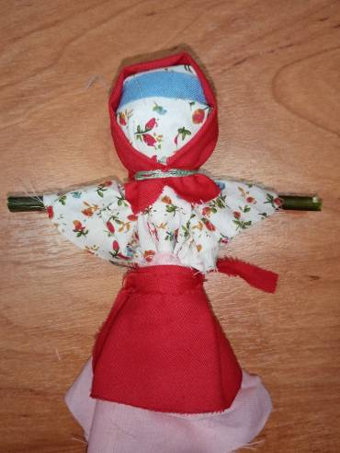

6-К рукам куклы привязываем разноцветные ленты
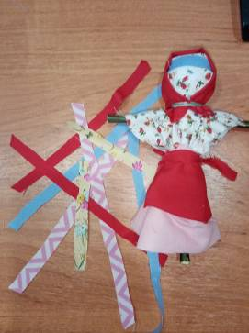

Моя кукла-оберег готова!

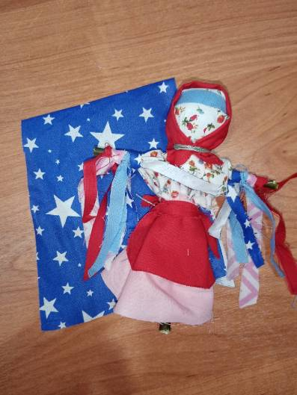

Оценка

Я довольна полученным результатом.
Моя кукла получилась яркой, красивой и практичной.
Я буду использовать куклу по назначению, чтобы она оберегала дом от негативной энергии.
Кукла понравилась моей маме и бабушке.

